Ознакомление детей раннего возраста
с природой
ЗАДАЧИ ВОСПИТАНИЯ:
1.Знакомить детей с доступными явлениями природы.
2.Учить узнавать в натуре, на картинках, в игрушках домашних животных кошку, собаку, корову, курицу и т. д.) и их детенышей и называть их; узнавать на картинках некоторых диких животных (медведя, зайца, лису и т. д.) и называть их.
3.Наблюдать за птицами и насекомыми на участке (бабочка и божья коровка). Приучать детей подкармливать птиц.
4.Учить различать по внешнему виду овощи (помидор, огурец, морковь) и фрукты (яблоко, груша и т.д.).
5.Помогать детям замечать красоту природы в разное время года.
6.Воспитывать бережное отношение к растениям и животным. Учить основам взаимодействия с природой (рассматривать растения и животных, не нанося им вред; одеваться по погоде).

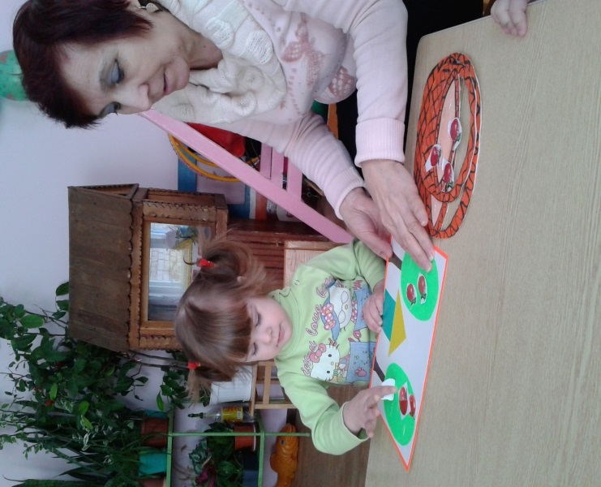
Сезонные наблюдения:
Осень. Формировать элементарные представления об осенних изменениях в природе: похолодало, на деревьях пожелтели и опадают листья; о том, что осенью созревают многие овощи и фрукты.
Зима. Формировать представления о зимних природных явлениях: стало холодно, идет снег, лед, скользко, можно упасть. Привлекать к участию в зимних забавах (катание с горки и на санках, игра в снежки, лепка снеговика и т.п.).
Весна. Формировать представления о весенних изменениях в природе: потеплело, тает снег; появились лужи, травка, насекомые; набухли почки.
Лето. Наблюдать с детьми природные изменения: яркое солнце, жарко, летают бабочки.

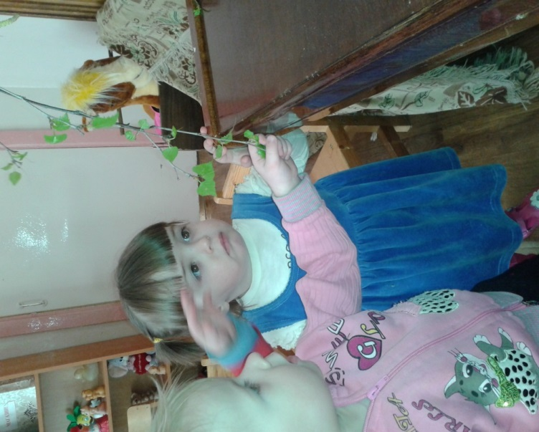

Формирование предпосылок экологического
сознания (задачи):
1.Формировать элементарные представления о правильных способах взаимодействия с растениями и животными: рассматривать растения, не нанося им вред; наблюдать за животными, не беспокоя их и не причиняя им вреда; кормить животных только с разрешения взрослых.
2.Объяснять детям, что рвать любые растения и есть их нельзя.

